1925 ГОД: СЫЗРАНЬ НА СТРАНИЦАХ ВЕКОВОЙ ДАВНОСТИ
25 НОЯБРЯ (СРЕДА), № 6

Номер 6 крестьянской газеты «Красный Октябрь» — органа Сызранского Укома РКП(б) и Уисполкома — вышел в среду, 25 ноября 1925 года. Традиционно материалы уездной газеты рассказывают о международных новостях, важнейших событиях страны, Ульяновской губернии и Сызранского уезда.
На первой странице номера сообщается о том, что 16 ноября исполнилось 4 года, как начал свою работу Государственный банк. За это время финансовое учреждение заслужило благосклонность у населения, которое теперь вполне доверяет ему свои сбережения. И на этой же странице, в соседней колонке, в рубрике «За оздоровление рынка» размещена информация о предании суду руководителей Сызранского отделения Госбанка. Они привлечены к ответственности за кредитование частных заготовителей хлеба гораздо большими суммами, чем кооперативы.
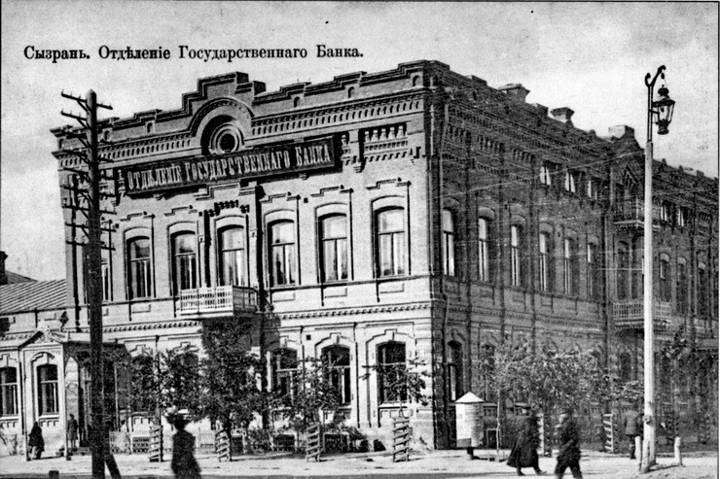
Илл.1 – Город Сызрань. Ул. Советская, 27. Здание Госбанка.
Большое внимание данный газетный номер уделил 50-летнему юбилею Всесоюзного старосты Михаила Ивановича Калинина, исполнившемуся 21 ноября. На первой странице газеты находится рисунок портрета Калинина, на второй странице — несколько заметок с рисунками о жизненном пути тверского крестьянина, ставшего председателем ЦИК СССР и Всероссийского Исполнительного комитета.
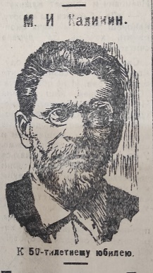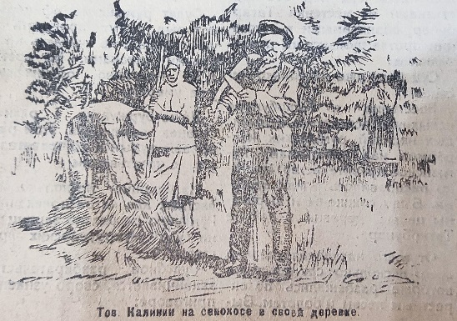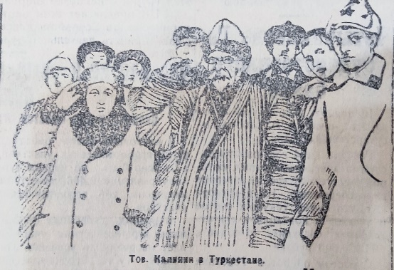
Илл. 2, 3, 4 – Михаил Иванович Калинин.
В рубрике «По губернии», в небольшой заметке «6 лет в подполье» рассказывается о небывалом случае, приключившемся с жителем Жадовской волости Карсунского уезда. Шокин Дмитрий Петрович ещё в 1919 году дезертировал из Красной Армии и на протяжении 6 лет прятался в родной деревне, в подполье избы у своих родителей. За это время дезертир стал инвалидом: отвыкнув от дневного света, он потерял более 50 процентов зрения. Из тайника его извлекла милиция.
Вдогонку к материалу о дезертире на 6 странице газеты даётся обзор призывной кампании. В 1925 году в Красную армию призывали мужчин 1903 года рождения. Как отмечает корреспондент В. С., явка призывников на сборные пункты равнялась 97 процентам. Остальные не явились по уважительным причинам. Для призывников работали две медицинские комиссии в городе и одна в уезде. На всё количество призываемых было только 2 случая притворства с целью уклонения от службы. Призывников обслуживали агитпункт и справочное бюро, где будущие солдаты узнавали, в каких условиях они будут находиться в казарме, и прочее. Призывников бесплатно водили в кино, раздавали им газеты и литературу. Автор заметки особо отметил, что призыв прошёл спокойно, не было ни дебошей, ни пьянства. С пути следования команд в военкомат не поступило ни одной жалобы на скандальное поведение призывников, что свидетельствует о сознательности сызранцев.
Военкор Рогов в газетной заметке: «Красноармейцы всем довольны» рассказывает об изменении бытовых условий красноармейцев Караульного батальона, размещавшегося в Сызрани. Если в предыдущем году они жили в необорудованных казармах, караульные помещения были разрушены, столовой не было – обедали на воздухе, то теперь у сызранских красноармейцев в тёплых, просторных казармах и оборудованных караульных помещениях везде горит электричество. Более разнообразно стало и питание солдат: «в рационе не только суп и каша, теперь сегодня суп, на следующий день борщ, лапша и т.д.». «В общем красноармейцы всем удовлетворены», — констатирует военкор.
В разделе «По Сызрани» на пятой странице газетного номера от 25 ноября представлены материалы о работе профсоюзов пищевиков, нарпита, работников земли и леса, о делах, рассмотренных нарсудом и выездными сессиями Губсуда (губернского суда), о криминальных происшествиях, а также рецензии на фильмы «Волки» и «Голос крови», которые показывали в городских кинотеатрах «Художественный» и «Профинтерн».
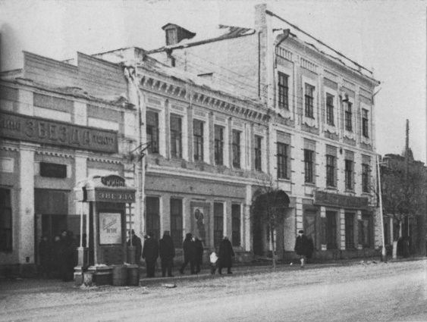
Илл. 5 – Город Сызрань. Ул. Советская, 31. Здания кинотеатров «Художественный» и «Профинтерна», который в 1953 г. был переименован в кинотеатр «Звезда».
В рубрике «Хроники» коммунальный трест Сызрани сообщал о строительстве в городе трёх бань с пропускной способностью 600 человек. Бани предполагали построить в центре города, за Крымзой и в Манчжурии. На строительство помывочных учреждений трест запросил из центра 250 тысяч рублей. В этой же рубрике до населения доводится сведения о том, что Райселькредсоюз снизил цены на муку на 5-10 копеек (в зависимости от сорта муки), производит заготовку пушнины, строительного материала, а также заключил договор с Сельсксоюзом по снабжению железно-скобяными товарами на 270 тысяч рублей.
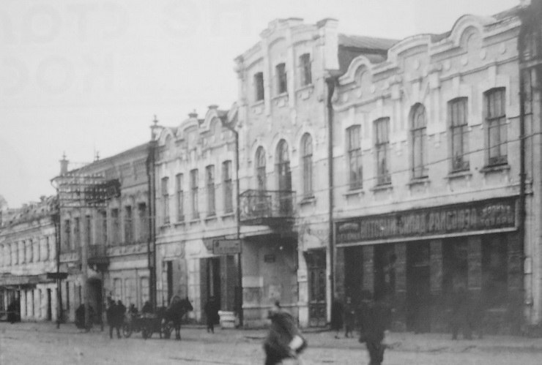
Илл. 6 – Сызрань. Улица Советская, 28. Здание Райселькредсоюза.

Корреспондент А. Б–кин в рассказе «Как работает Госсельсклад» знакомит читателей газеты с деятельностью Сызранского отделения Госсельсклада, охватывающей целиком Сызранский уезд и тяготеющие к Сызрани селения Карсунского, Вольского, Самарского, Пугачёвского и Кузнецкого уездов. Склад продавал населению сельскохозяйственные машины, орудия, запасные части, садово-огородный инвентарь, средства борьбы с вредителями. При складе работала мастерская, которая занималась ремонтом сельскохозяйственной техники. За истёкший год со склада было продано товара на 228 123 рубля, из которых на машины и орудия приходится 180 008 рублей. Технику на складе можно было приобрести в кредит. Беднейшему населению при этом давались преимущества – допускался более долгий кредит при взимании небольших задатков.
В разделе «Справочный отдел» газета консультировала читателей по различным вопросам в сферах страхования, социального обеспечения, налогов, военного дела и др.
В разделе «Почтовый ящик» газета даёт обратную связь читателям, обратившимся в печатный орган письменно с вопросом или с готовой заметкой.

Публикацию подготовила Нэлла Серкова.

